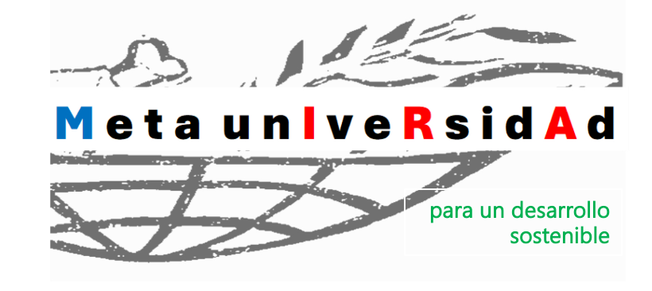


Coordinador General:
Dr. Adolfo Cazorla, Profesor Emérito UPM, Director Proyecto FAO-UPM (2016-2024)

Coordinador General Adjunto para docencia e investigación:
Dr. Ignacio de los Ríos, Catedrático UPM y Director del Grupo de investigación Gesplan

Coordinador General Adjunto para vinculación con la sociedad
Dr. Jorge Jordana, PhD UPM (España)

Secretaria General

Coordinadores por país

Argentina: Carlos Roggero, Presidente SO.PRO.SER.
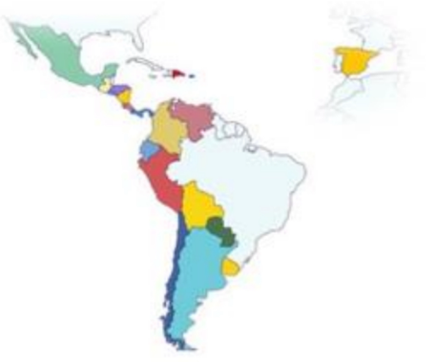
Bolivia: Marina Aldapi, PhD UPM.
Colombia: Lloyd H Morris, Universidad Tecnológica de Pereira.
Ecuador: Narcisa Requelme, PhD UPM, docente de UPS
México: Jessica Andrade, Directora General Guardianes de CALPAN
Paraguay: José Molinas, Rector Universidad Internacional Desarrollo
Perú: Xavier Negrillo, PhD UPM, Gerente CMA, para el Altiplano
Ronald Jiménez, PhD UPM, docente de UNMSM para centro de Perú
María Villegas, Magister UPM, docente de la UCSS, para la Amazonia.
Puerto Rico: Moisés Reyes, Presidente Cooperativa Comercial de Puerto Rico
Rep Dom: Gustavo Gandini, Directivo de BANELINO
Uruguay: Fernando Carrasquera, ex-Presidente Cooperativa CADOL
Venezuela: María Marcano, Magister Universidad de los Andes.


Coordinadores area postgrado
Víctor Meseguer PhD UCAM (España)
Juan Ignacio Pastén, PhD UPM, Decano en UCSS (Perú)
José Regalado, PhD UPM, docente COLPOS


Coordinadores área investigación
Alejandro Fontana, PhD UPM, Coordinador de Investigación del PAD (Perú)
Ana Afonso, PhD UPM (España)


Coordinadores área Vinculación
Milagros Panta, PhD UPM, docente URP (Perú)
Carlos Alberto Ávila, PhD UPM
Ricardo Stratta, PhD UPM docente en la UNLP (Argentina)

ADMINISTRACIÓN AL SERVICIO DE LA METAUNIVERSIDAD.
Con la experiencia de estos años de funcionamiento de la Red se plantea la siguiente estructura operativa:
A. El PAD de la Universidad de Piura mantendría su liderazgo como institución coordinadora para las relaciones empresariales dado su expertise y liderazgo ejerciendo la supervisión de las iniciativas que surjan.
B. El grupo Gesplan de la UPM mantendrá la coordinación general del Sistema a través de su personal cualificado de los doctores formados en la UPM.

